Министерство образования и науки Российской Федерации
Федеральное государственное бюджетное образовательное учреждение высшего образования

«Уфимский университет науки и технологий»

Кафедра АСУ

Лабораторная работа №1
По дисциплине «Объектно-ориентированное программирование»
Тема: «Управляющие инструкции JAVA»

Выполнил: студент гр. ПИ-206Бз
Фахретдинов Т.Р.
Проверила: доцент каф. ГИС
Соколова А. В.

2026
Цель работы:
Целью настоящей работы является изучение управляющих инструкций JAVA.
Ход работы:
Вариант 3.
- Даны произвольные числа а, b и c. Если нельзя построить треугольник с такими длинами сторон, то напечатать 0, иначе напечатать 3, 2 или I в зависимости от того, равносторонний это треугольник, равнобедренный или какой-либо иной;
- Вычислить c - наибольший делитель натуральных чисел а и b;
- Вычислить у - первое из чисел sin х, sin sin x, sin sin sin x, ..., меньшее по модулю 10⁻⁴;
- Числа Фибоначчи (F_{п}) определяются формулами f_{о} = f₁ = 1; f_{n} = f_{n-1} + f_{n-2} при n= 2,3,...;
- Напечатать все простые делители заданного натурального числа

Средства разработки:
- язык программирования: Java;
- среда разработки: VSCode;

Схема алгоритмов решения задач выполнены в соответствии с ГОСТ 19.701–90.

Текст программы:
import java.util.Random; // Класс для генерации случайных чисел
import java.util.Scanner; // Класс для ввода данных с клавиатуры

public class Laba1 {

// Главный метод программы
public static void main(String[] args) {
Scanner scan = new Scanner(System.in); // Создание объекта Scanner

System.out.println("Выберите задание:"); // Вывод меню
System.out.println("1 - Тип треугольника");
System.out.println("2 - НОД двух чисел");
System.out.println("3 - Последовательность sin");
System.out.println("4 - Числа Фибоначчи");
System.out.println("5 - Простые делители числа");

byte choice = scan.nextByte(); // Считывание номера задания

switch (choice) { // Выбор выполняемого задания
case 1:
triangleTask(scan); // Вызов задания 1
break;
case 2:
gcdTask(scan); // Вызов задания 2
break;
case 3:
sinTask(scan); // Вызов задания 3
break;
case 4:
fibonacciTask(scan); // Вызов задания 4
break;
case 5:
primeDivisorsTask(scan); // Вызов задания 5
break;
default:
System.out.println("Неверный выбор"); // Сообщение об ошибке
}

scan.close(); // Закрытие Scanner
}

// Определение типа треугольника
private static void triangleTask(Scanner scan) {
int a, b, c; // Переменные для сторон треугольника

System.out.println(
"Выбор решения задачи:\n" +
"1 - случайные стороны\n" +
"2 - произвольные стороны"
);

byte choice1 = scan.nextByte(); // Считывание способа задания сторон

switch (choice1) {
case 1:
Random random = new Random(); // Создание генератора случайных чисел
a = random.nextInt(201) - 100; // Генерация стороны a
b = random.nextInt(201) - 100; // Генерация стороны b
c = random.nextInt(201) - 100; // Генерация стороны c

System.out.println("a = " + a); // Вывод стороны a
System.out.println("b = " + b); // Вывод стороны b
System.out.println("c = " + c); // Вывод стороны c
break;

case 2:
a = readPositiveNumber(scan, "Введите сторону a: "); // Ввод стороны a
b = readPositiveNumber(scan, "Введите сторону b: "); // Ввод стороны b
c = readPositiveNumber(scan, "Введите сторону c: "); // Ввод стороны c
break;

default:
System.out.println("Неверный выбор"); // Обработка ошибки
return;
}

isTriangle(a, b, c); // Проверка существования и типа треугольника
}

// Проверка возможности построения треугольника
private static void isTriangle(int a, int b, int c) {
if (a <= 0 || b <= 0 || c <= 0 || // Проверка положительности сторон
a + b <= c || a + c <= b || // Проверка неравенств треугольника
b + c <= a) {
System.out.println("0 - треугольник невозможен");
} else if (a == b && b == c) { // Проверка равенства всех сторон
System.out.println("3 - равносторонний");
} else if (a == b || a == c || b == c) {// Проверка равенства двух сторон
System.out.println("2 - равнобедренный");
} else {
System.out.println("1 - разносторонний"); // Все стороны разные
}
}

// Нахождение наибольшего общего делителя
private static void gcdTask(Scanner scan) {
int a, b; // Переменные для чисел

System.out.println(
"Выбор решения задачи:\n" +
"1 - рандомные числа\n" +
"2 - произвольные числа"
);

byte choice2 = scan.nextByte(); // Считывание выбора пользователя

switch (choice2) {
case 1:
Random random = new Random(); // Создание генератора случайных чисел
a = random.nextInt(); // Генерация числа a
b = random.nextInt(); // Генерация числа b

if (a <= 0 || b <= 0) { // Проверка на натуральность
System.out.println("Ошибка: одно из чисел не натуральное");
return;
}

System.out.println("a = " + a); // Вывод числа a
System.out.println("b = " + b); // Вывод числа b
break;

case 2:
a = readPositiveNumber(scan, "Введите a: "); // Ввод числа a
b = readPositiveNumber(scan, "Введите b: "); // Ввод числа b
break;

default:
System.out.println("Неверный выбор"); // Сообщение об ошибке
return;
}

int c = gcd(a, b); // Вызов алгоритма Евклида
System.out.println("НОД = " + c); // Вывод результата
}

// Алгоритм Евклида для нахождения НОД
private static int gcd(int a, int b) {
while (b != 0) { // Пока второе число не равно нулю
int r = a % b; // Остаток от деления
a = b; // Присваивание нового значения a
b = r; // Присваивание нового значения b
}
return a; // Возврат НОД
}

// Вычисление последовательности sin
private static void sinTask(Scanner scan) {
double x = readDouble(scan, "Введите x: "); // Ввод аргумента
double y = Math.sin(x); // Вычисление sin(x)

while (Math.abs(y) >= 1e-4) { // Проверка условия остановки
y = Math.sin(y); // Повторное применение sin
}

System.out.println("y = " + y); // Вывод результата
}

// Ввод вещественного числа с проверкой
private static double readDouble(Scanner scanner, String message) {
while (true) {
System.out.print(message); // Вывод сообщения

if (!scanner.hasNextDouble()) { // Проверка корректности ввода
System.out.println("Ошибка: требуется вещественное число.");
scanner.next(); // Очистка некорректного ввода
continue;
}

return scanner.nextDouble(); // Возврат введенного числа
}
}

// Поиск первого числа Фибоначчи, превышающего m
private static void fibonacciTask(Scanner scan) {
int m = readPositiveNumber(scan, "Введите m: "); // Ввод числа m

int f0 = 1; // Первое число Фибоначчи
int f1 = 1; // Второе число Фибоначчи
int f = 1; // Текущее число Фибоначчи

while (f <= m) { // Поиск числа, превышающего m
f = f0 + f1; // Вычисление следующего числа
f0 = f1; // Сдвиг значений
f1 = f;
}

System.out.println("Первое число Фибоначчи: " + f); // Вывод результата
}

// Вывод простых делителей числа
private static void primeDivisorsTask(Scanner scan) {
int n = readPositiveNumber(scan, "Введите натуральное число: "); // Ввод числа

System.out.print("Простые делители: "); // Заголовок вывода

for (int i = 2; i <= n; i++) { // Перебор возможных делителей
while (n % i == 0) { // Проверка делимости
System.out.print(i + " "); // Вывод делителя
n /= i; // Деление числа на делитель
}
}

System.out.println(); // Переход на новую строку
}

// Ввод положительного целого числа
private static int readPositiveNumber(Scanner scanner, String message) {
while (true) {
System.out.print(message); // Вывод сообщения

if (!scanner.hasNextInt()) { // Проверка типа ввода
System.out.println("Ошибка: требуется целое число.");
scanner.next(); // Очистка ввода
continue;
}

int value = scanner.nextInt(); // Считывание числа

if (value <= 0) { // Проверка на положительность
System.out.println("Ошибка: число должно быть положительным.");
continue;
}

return value; // Возврат корректного значения
}
}
}

Запускаем компиляцию и выполняем задание 1 со случайными значениями от -99 до 99 (рисунок 1) и с произвольными значениями, вводимые пользователем с клавиатуры (рисунок 2).
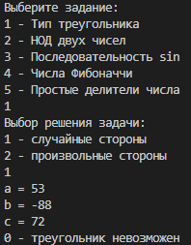
Рисунок 1 – результат выполнения задания 1 со случайными значениями.
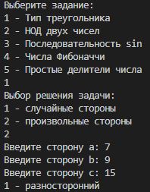
Рисунок 2 – результат выполнения задания 1 с произвольными значениями.
Запускаем компиляцию и выполняем задание 2 со случайными значениями от (рисунок 3) и с произвольными значениями, вводимые пользователем с клавиатуры (рисунок 4).
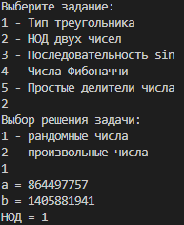
Рисунок 3 - результат выполнения задания 2 со случайными значениями.
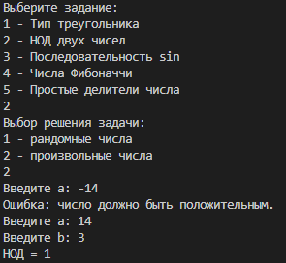
Рисунок 4 – результат выполнения задания 2 с произвольными значениями.
Запускаем компиляцию и выполняем задание 2 с произвольными значениями, вводимые пользователем с клавиатуры (рисунок 5).
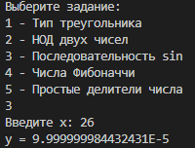
Рисунок 5 – результат выполнения задания 3.
Запускаем компиляцию и выполняем задание 2 с произвольными значениями, вводимые пользователем с клавиатуры (рисунок 6).
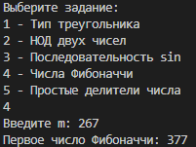
Рисунок 6 – результат выполнения задания 4.
Запускаем компиляцию и выполняем задание 2 с произвольными значениями, вводимые пользователем с клавиатуры (рисунок 7).
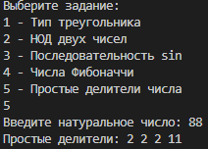
Рисунок 7 – результат выполнения задания 5.
Заключение:
В ходе лабораторной работы были приобретены практические навыки по работе с управляющими инструкциями JAVA.

